Приказ подразделения
№: 76/н От: 06.10.1944
Издан: 123 ск 1 Уд.А 3 Прибалтийского фронта
Архив: ЦАМО
Фонд: 33
Опись: 686196
Единица хранения: 5085
№ записи 26932567
. Орден Отечественной войны II степени
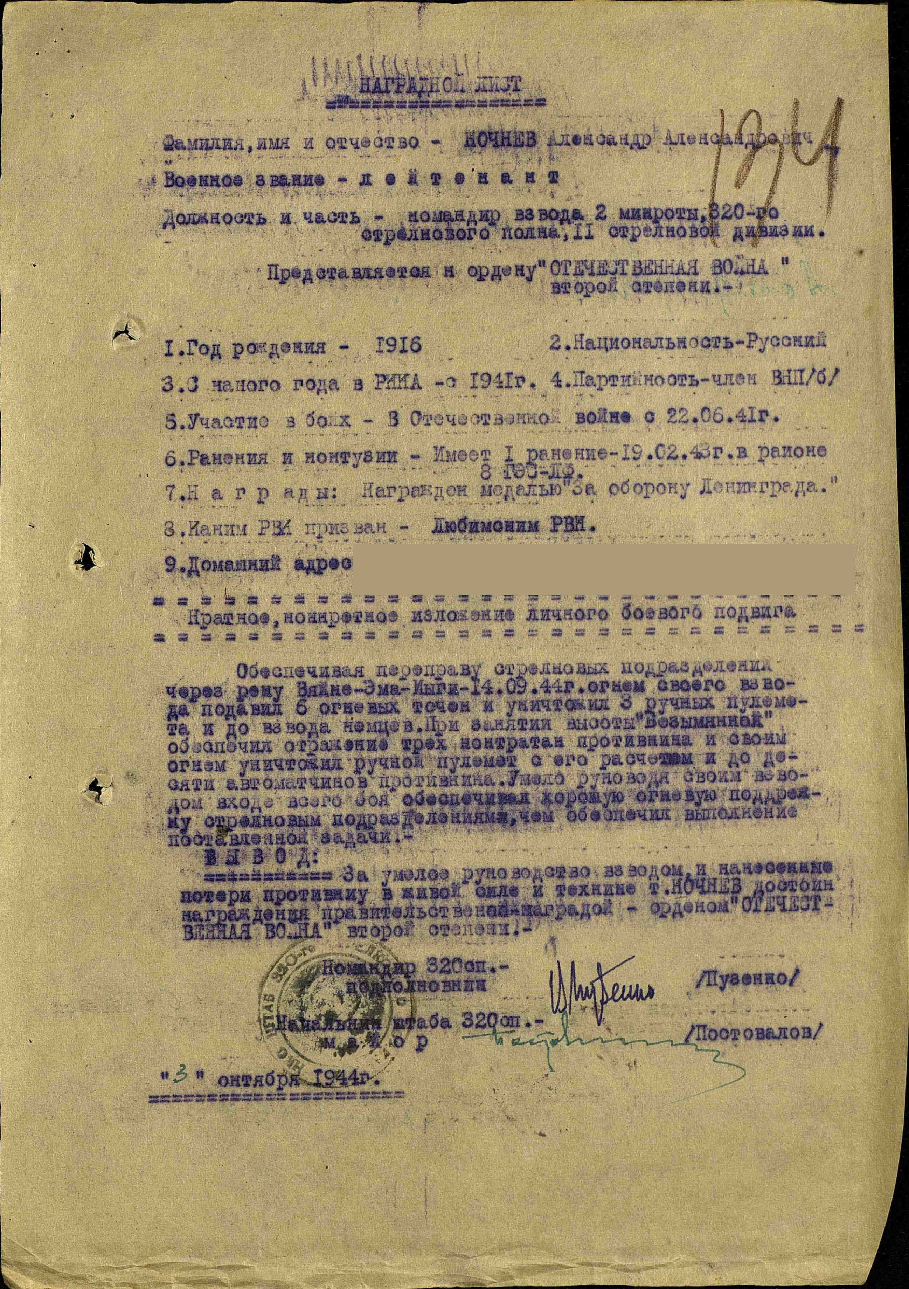

.

Приказ подразделения
№: 7/н От: 11.02.1945
Издан: 11 сд 2 Прибалтийского фронта
Архив: ЦАМО
Фонд: 33
Опись: 686196
Единица хранения: 5336
№ записи 28894556
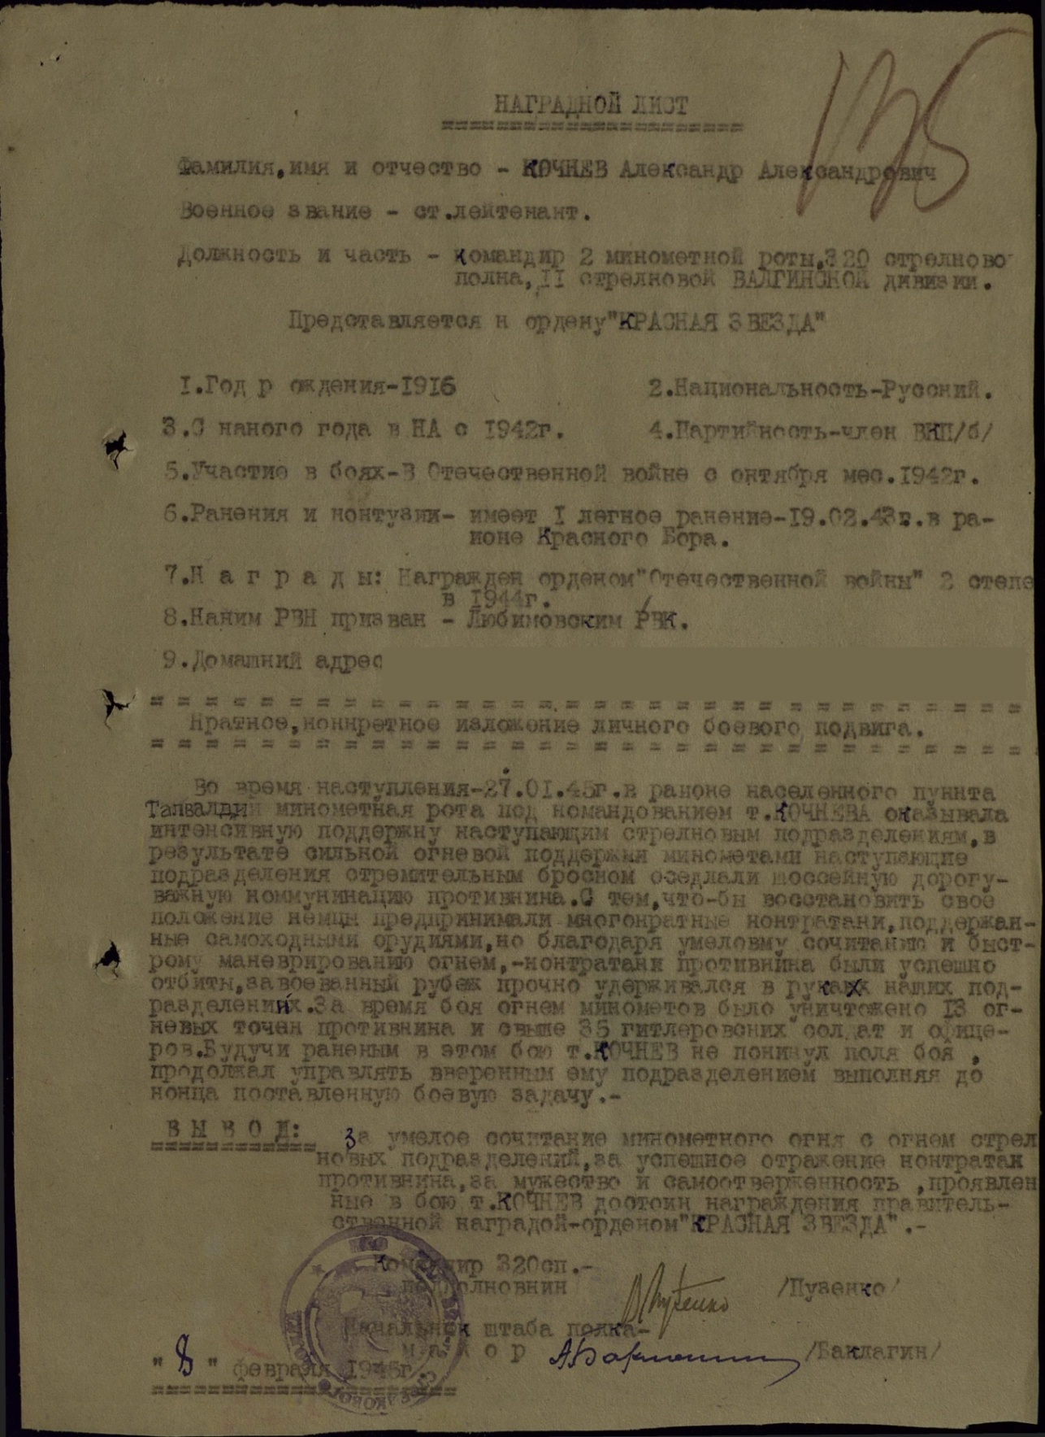
.
Орден Красной Звезды
http://podvignaroda.ru
.
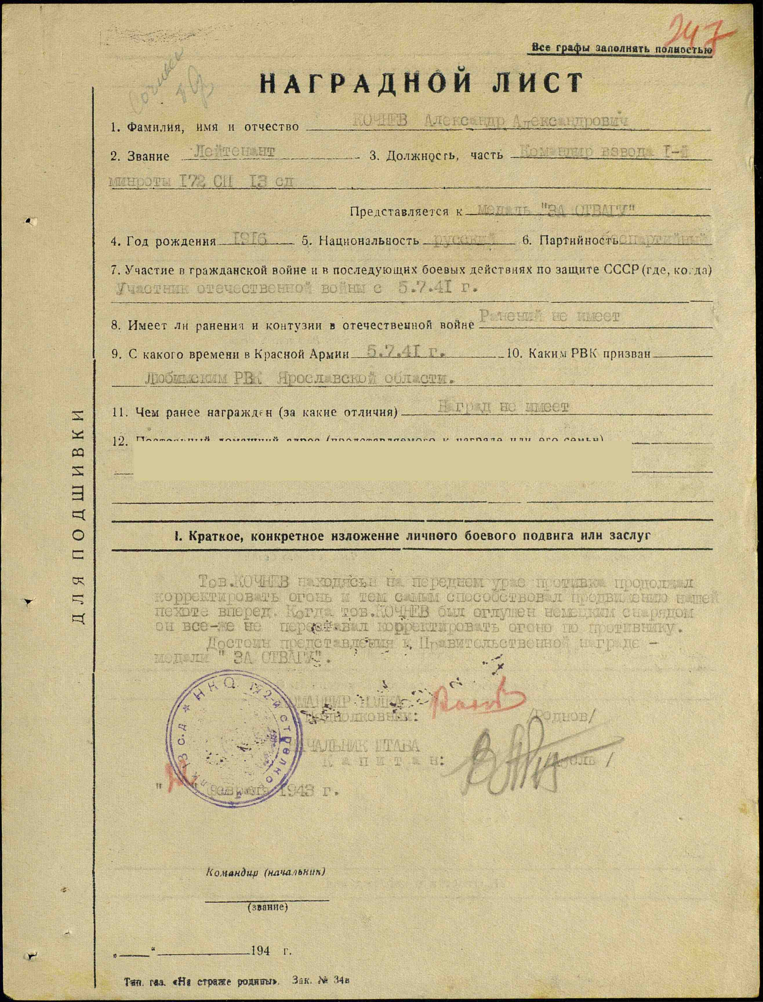

.

Кочнев
Василий Александрович

рядовой
В архив
Дата рождения

__.__.1913
Место рождения

г. Ленинград Посмотреть на карте
Дата и место призыва

24.06.1941 Любимский РВК, Ярославская обл. Посмотреть на карте
Последнее место службы

396 гап ( 396 гап, 4 отд )
Дата выбытия

__.12.1941
Причина выбытия

пропал без вести
Источник информации

ЦАМО
Номер фонда ист. информации

58
Номер описи ист. информации

977520
Номер дела ист. информации

3261

Обобщенная информация

